La municipalité de SAINT-PAUL DU TERRAY, située en zone d'urbanisation nouvelle a vu s'accroître rapidement sa population durant les cinq dernières années. Elle vient de franchir le cap des 5 000 habitants.

Pour mieux répondre aux besoins importants de la nouvelle population, le conseil municipal a décidé de développer l'information des services municipaux, notamment le service Développement de la vie locale (DVL).

Le service DVL a pour mission l'action culturelle et sportive et les relations avec les nombreuses associations de la commune.

En effet, le centre de loisirs de la commune organise chaque année des séjours extra-scolaires, comme les classes de découverte par exemple, pour les enfants des écoles primaires. Le service DVL est chargé de l’information aux familles mais aussi du calcul et du recouvrement de la participation financière des familles.

Actuellement le site affiche la liste des séjours prévus ou à venir pour l’année scolaire en cours. Une capture d’écran est disponible en Annexe 1.

**Le service informatique a développé ce logiciel il y a plusieurs années et souhaite faire du refactoring pour utiliser les normes et les bonnes pratiques actuelles.**

*Ce projet s’inspire du travail de B Pesquet et vous pourrez vous aider du site Openclassrooms : https://openclassrooms.com/courses/evoluez-vers-une-architecture-php-professionnelle*

TRAVAIL A FAIRE

# Itération 1 : Recréer un environnement de développement pour exécuter le site actuel.

On utilisera un framework de développement : Eclipse ou PHPStorm. Récupérer une licence pour PHPStorm si besoin.

Initialiser la BD : crebd.sql + sejour.sql

Exécuter le logiciel

Lire index.php. Quels sont les défauts de ce code ?

# Itération 2 : réécrire le code en appliquant le principe de Responsabilité unique

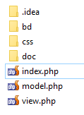

On utilise un dépôt Git pour pouvoir écrire plusieurs versions de cette application. Créer un compte. Créer une organisation. Créer un dépôt.

On veut aboutir à 3 fichiers distincts comme sur l’arborescence ci-contre :

Commenter le schéma suivant et chacun des composants de l’architecture MVC. :

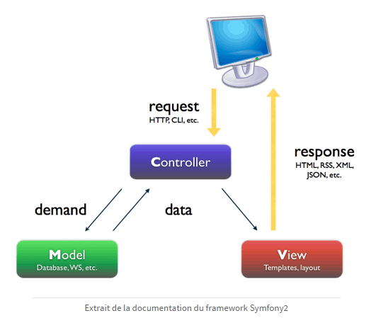

# Itération 3 : intégrer le framework SILEX

Cf SILEX.docx

# Itération 4 : modélisation objet de l’accès aux données

# Itération 5 : utiliser le moteur de template twig pour la présentation.

# Annexe 1 - Page web du site actuel

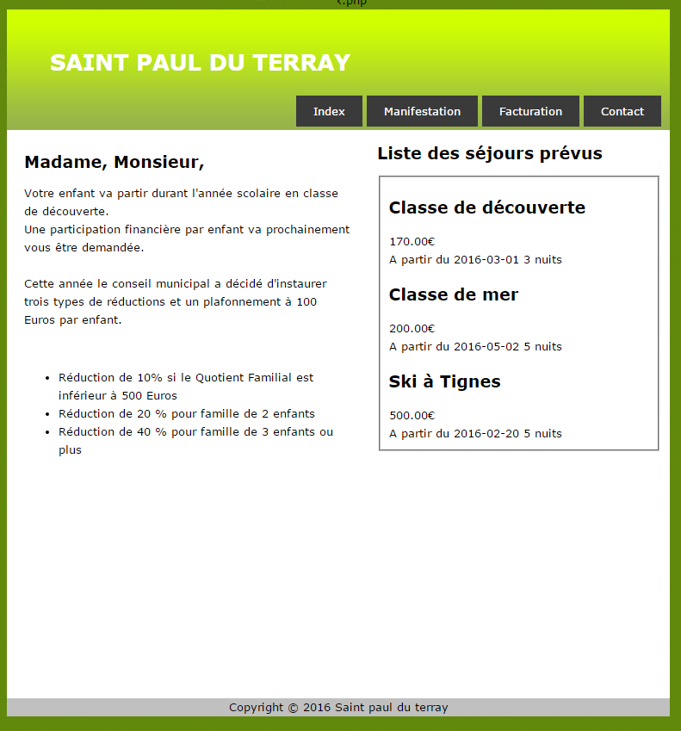

# Annexe 2 - Extrait de la base de données

SEJOUR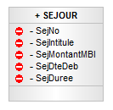

Contient les séjours déjà réalisés ou ceux prévus

Exemple d’Intitulé de séjour : Classe de découverte

SejMontantBI : montant brut individuel d’un séjour

Duree : durée exprimée en nombre de jours

# Annexe 3 - Créer un dépôt sur Github

[**https://git-scm.com/book/fr/v1/D%C3%A9marrage-rapide**](https://git-scm.com/book/fr/v1/D%C3%A9marrage-rapide)

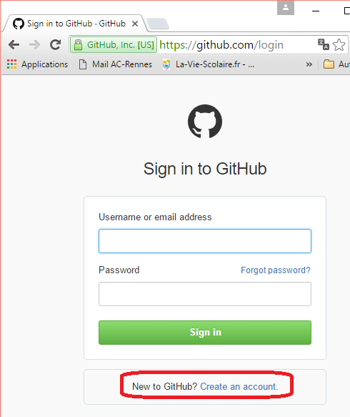

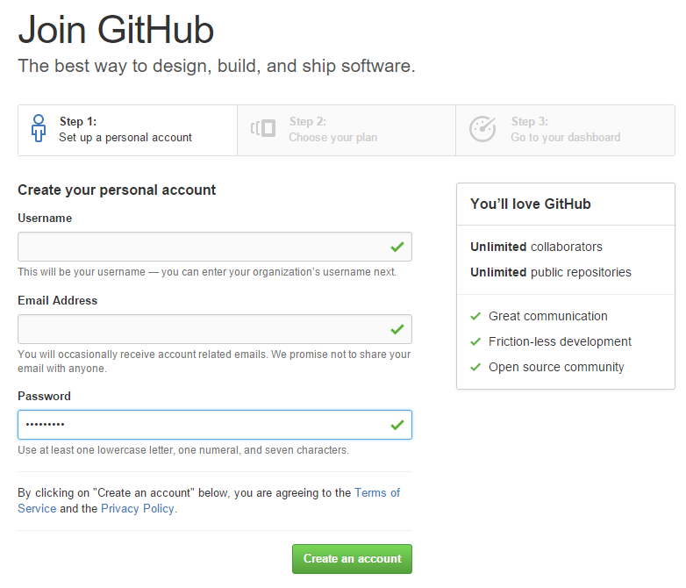

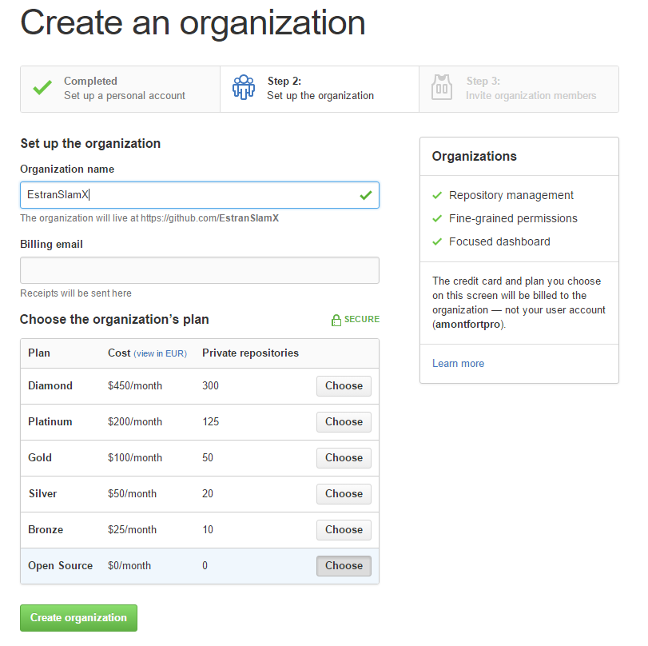

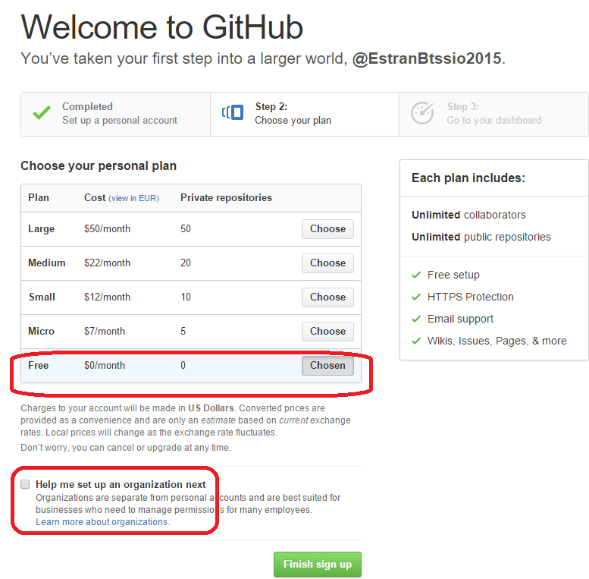

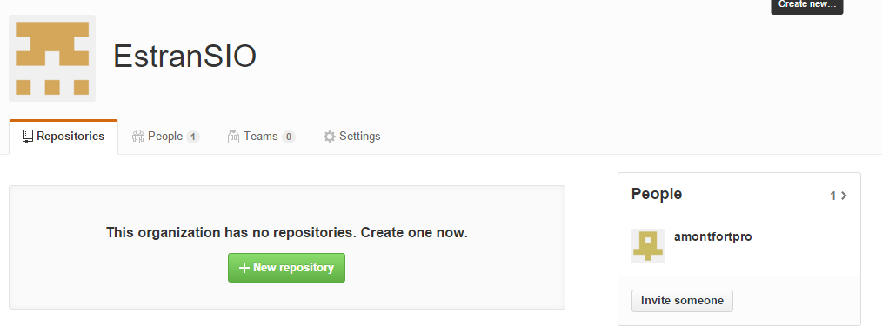

# Annexe 3 - Configurer PHPStorm pour gérer les versions avec GIT et créer un dépôt local

Installer git sur votre poste

* A partir des ressources pédagogiques
* A partir de l’URL suivante :

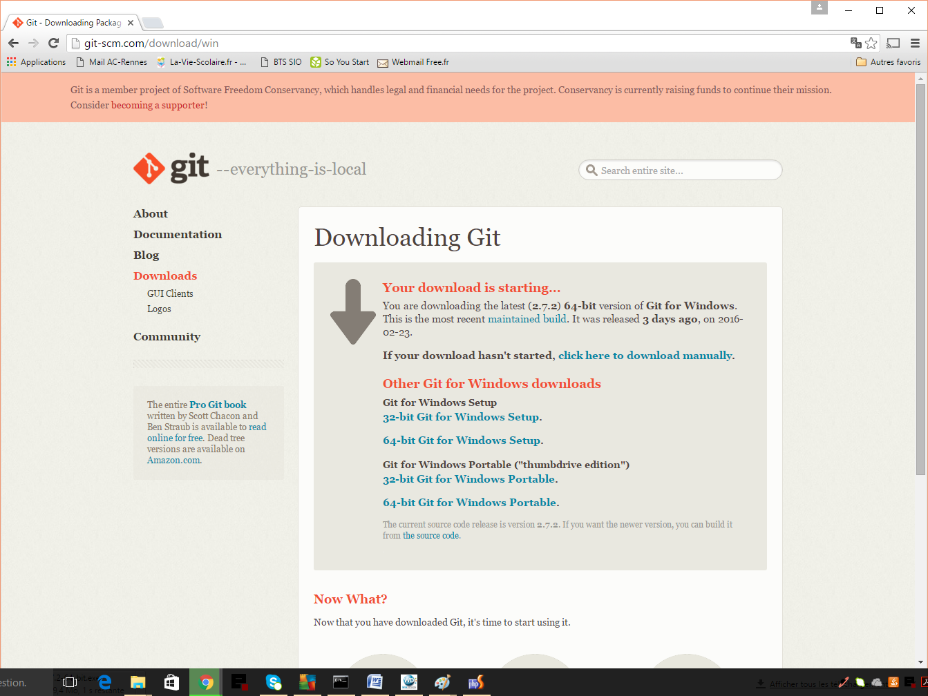

Configurer votre projet dans le menu Settings

**Activer le contrôle de version avec GIT.**

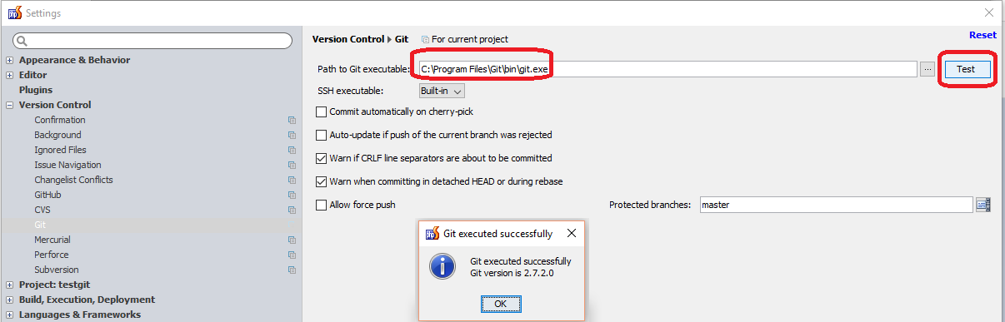

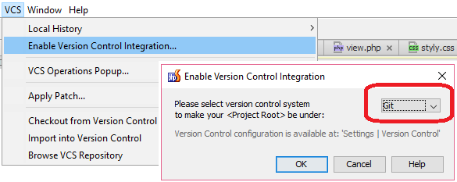

**Indiquer votre dépôt distant sur github**

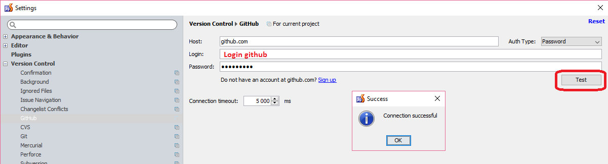

Créer un nouveau projet

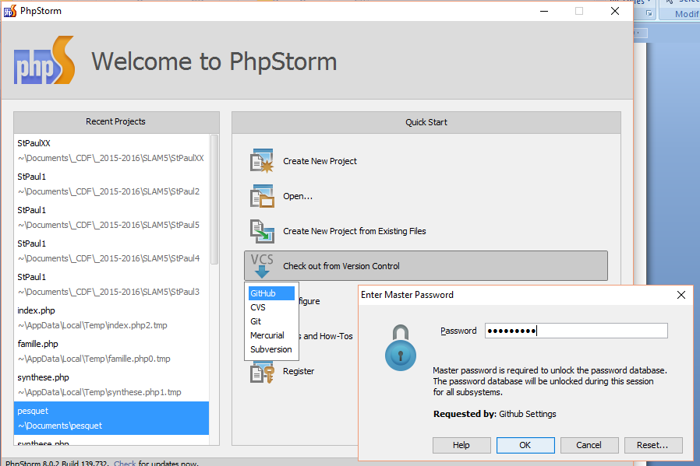

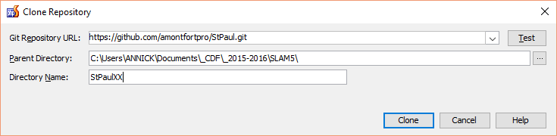

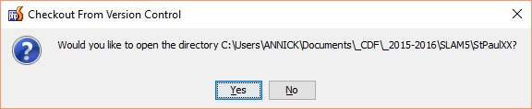

**Vous disposez alors des fonctions de gestion de versions de git :**

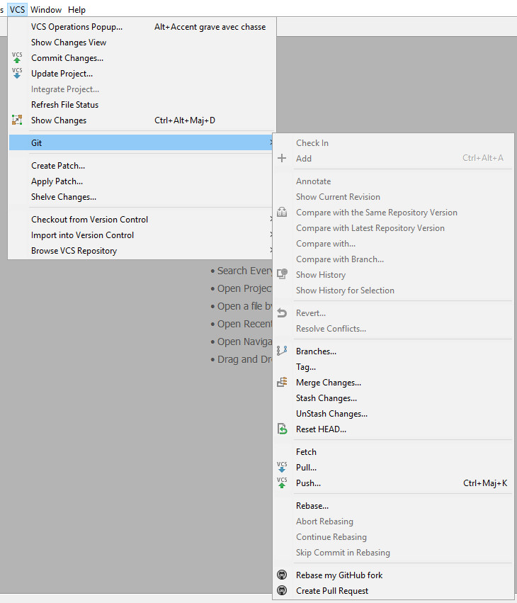

Recopier dans StPaulXX vos sources (sauf le dossier .idea) et synchroniser PHPStorm si besoin.

Mettre à jour le serveur distant

Pour remonter les fichiers sources sur le serveur distant github, il faut :

* Créer une changelist pour indiquer que tous les fichiers ont été modifiés et forcer ainsi le 1er commit.
* Exécuter le Commit
* Exécuter un Push  pour remonter les fichiers.

Créer la Changelist :

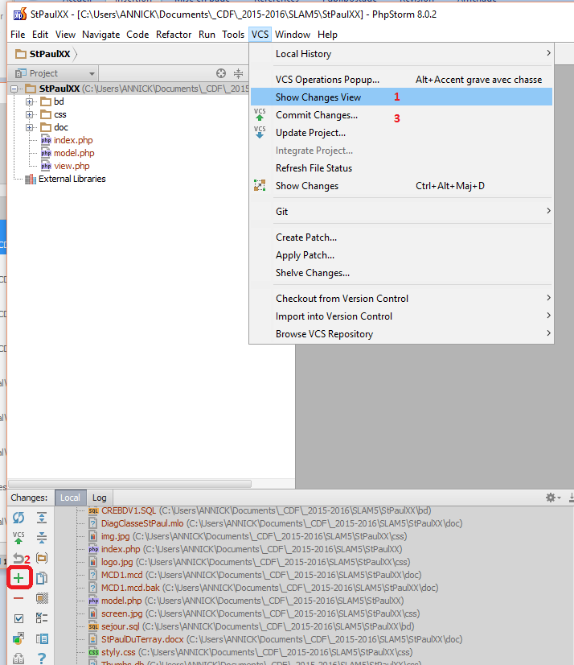

Il faut alors donner

* un nom à la liste : Version initiale par exemple
* s’authentifier.

Faire le Commit

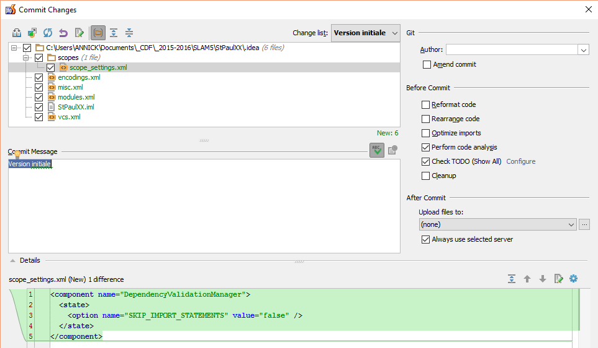

Faire le Push

